新 书 推 荐

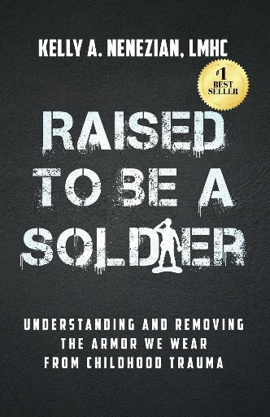
中文书名：《融化坚冰：理解并走出童年创伤》
英文书名：RAISED TO BE A SOLDIER: Understanding and Removing The Armor We Wear From Childhood Trauma
作 者：Kelly A. Nenezian
出 版 社：Ethos Collective
代理公司：Waterside/ANA/Jessica Wu
页 数：194页
出版时间：2025年6月
代理地区：中国大陆、台湾
审读资料：电子稿
类 型：大众心理
亚马逊畅销书排名：
#252 in Post-Traumatic Stress
#455 in Popular Psychology Pathologies

内容简介：

童年的创伤是否让会你在生活中全副武装，处处防备，而不是真正地生活？

从生命的最初时刻起，孩子们就沉浸在丰富多彩的情感中。然而，在明艳的色彩之外，阴影中潜伏着更深的颜色，等待着被发现和理解。

对我们中的许多人来说，我们在童年中被推入的训练营教会了我们忽视情感，而不是保持情感健康。这会导致情绪失调或情绪混乱，我们童年时会高度警惕、情绪淡漠、情绪失调，或者三者兼而有之。我们建立了身体和心理的防御体系，来适应环境，并在生命的战场上保护自己。因此，我们的工作受到影响，我们的关系受到影响，最重要的是，我们本身也受到影响。

在《融化坚冰》一书中，作者凯利·内内齐安（Kelly Nenezian）分享了作为持证心理咨询师，从多年实践中总结的经验，帮助你调整自己，过上你梦想生活。

在本书中可以学到如何：
- 理解童年创伤，重启身心的自然愈合机制，以治愈复杂的创伤后应激障碍。
- 扭转童年形成的限制、压抑和分离的防御策略，挣脱枷锁，过上充实的生活。
- 使用身体疗法来治愈童年创伤，训练自己感受自身情绪，重获心灵上的平和安宁。

治愈创伤应包括身体和心理两个方面，以产生实际效果和长期、持续的改变。读这本书便是第一步。

是时候重新聚焦自己和自己的的身体，感受、呼吸，并向着你注定要拥有的生活前进了。

作者简介：


凯利·内内齐安（Kelly Nenezian）是一名持证心理健康顾问、企业主和培训师，拥有佛罗里达大学和诺瓦东南大学的学位。此外，凯利是持证的眼动脱敏与再加工疗法治疗师、经佛罗里达州生物能量学会认证的生物能量治疗师和持证呼吸排毒师。2017年，她开设了盖恩斯维尔疗愈所（Gainesville Healing House），提供身心疗愈。2020年，凯利创立了非营利的人人康复股份有限公司（Healing For All, Inc），以帮助弱势群体获得心理健康服务。凯利致力于帮助个人从创伤中康复，自由生活，拥抱社会。

《融化坚冰：理解并走出童年创伤》

序
引言

第一章：我们最初的战斗
第二章：适应与防御
第三章：不同的防御机制
第四章：逃避性防御
第五章：需求性防御
第六章：持续性防御
第七章：控制性防御
第八章：完美性防御
第九章：防御持续的原因
第十章：解除防御
第十一章：治愈旅程中的助力

注释
致谢
关于作者

感谢您的阅读！
请将反馈信息发至：版权负责人
Email：Rights@nurnberg.com.cn
安德鲁·纳伯格联合国际有限公司北京代表处
北京市海淀区中关村大街甲59号中国人民大学文化大厦1705室, 邮编：100872
电话：010-82504106, 传真：010-82504200
公司网址：http://www.nurnberg.com.cn
书目下载：http://www.nurnberg.com.cn/booklist_zh/list.aspx
书讯浏览：http://www.nurnberg.com.cn/book/book.aspx
视频推荐：http://www.nurnberg.com.cn/video/video.aspx
豆瓣小站：http://site.douban.com/110577/
新浪微博：安德鲁纳伯格公司的微博_微博 (weibo.com)
微信订阅号：ANABJ2002


